有愛迎福團體捐贈12導程心電圖
助那瑪夏區衛生所提升服務品質
為提升原住民地區醫療服務品質，「有愛迎福 心想事成」團隊集結社會各界愛心，募資捐贈那瑪夏區衛生所一套具備無線與遠端傳輸功能的智慧型12導程心電圖儀器。捐贈儀式於今日（4月24日）正式舉行，由本所代理所長林芝音醫師代表受贈並公開感謝。
本所位於高雄偏遠山區，距離最近的部立旗山醫院車程需一小時以上，本所統計在113年度因糖尿病就診人次達819次。值得關注的是，根據流行病學研究，糖尿病患者罹患心血管疾病的風險為一般人的2至4倍，其中又以心肌梗塞為最具致命性的併發症。此次「有愛迎福 心想事成」團隊發起捐贈活動，目的在提供醫療資源縮短城鄉差距，協助當地醫師更快速地進行診斷與治療。對緊急醫療應變能力及慢性病照護品質的提升皆具有實質助益。
本所林芝音醫師表示，目前本所執行全人醫療門診服務，有高雄醫學大學附設中和紀念醫院及高雄榮民總醫院的醫療團隊共同服務那瑪夏的居民，對於醫療儀器設備增添，可使醫師經由儀器的檢查更加了解病人的狀況，加以治療，提高了看診的正確性及診斷 。
團隊發起人簡筠臻女士表示，相信每一份愛心都能帶來改變。這次捐贈的不僅僅是一台設備，而是來自社會各界的關懷與支持。此次捐贈凝聚社會善心，希望拋磚引玉，引發更多對原住民地區醫療議題的關注與行動。
高雄市那瑪夏區衛生所對「有愛迎福」團體之善舉表達誠摯的感謝，看見了本區的需要，保障原民地區居民的生命健康安全。

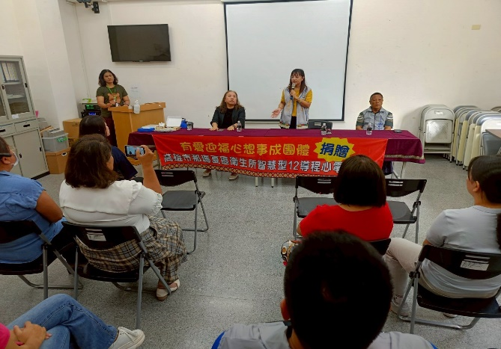 | 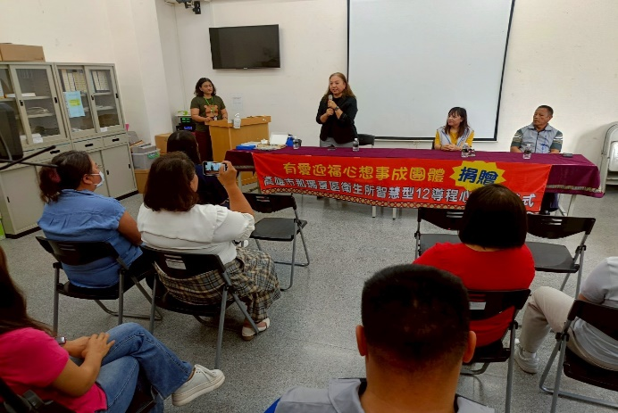
說明： 「有愛迎福心想事成」團隊捐贈12導程心電圖機， 鍾榮發主任、葛雨婕館長及代理所長林芝音醫師等人感謝其義行風範。 | 說明：代理所長林芝音醫師代表那瑪夏區衛生所頒發感謝狀，表彰其善行。
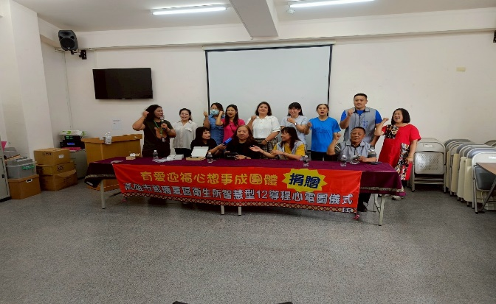 | 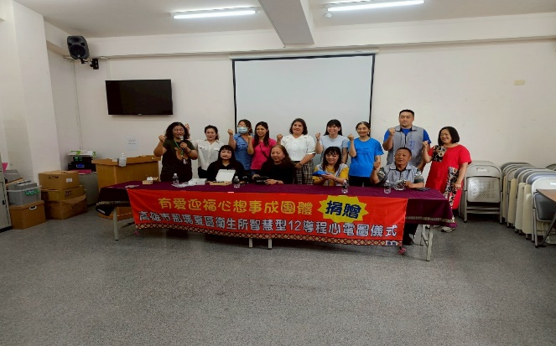
說明： 「有愛迎福心想事成」團隊捐贈12導程心電圖機與本所同仁大合照，表示感謝。 | 說明：「有愛迎福心想事成」團隊捐贈12導程心電圖機之相片。

